**Türkiye ve Yurtdışı Karşılaştırmalı Veri Analizi**

Belit Berdel Kış

*Mühendislik ve Mimarlık fakültesi Bilgisayar Mühendisliği*

*Beykent Üniversitesi*

*belitberdelk@hotmail.com*

**Özet**

***Bu doküman 21 aralık Siber Güvenlik ve Büyük Veri dersi projesi için hazırlanmış yazılı raporu içermektedir. Raporda Türkiye’nin artan E-ticaret piyasa hacmi üstüne yapılan analiz hakkında bilgilendirme yer almaktadır. Türkiye ve yurtdışında bulunan bir ülkenin E-ticaret piyasa hacmine göre karşılaştırma yapılmak istenmiştir. Bulunan veriler sonucunda Türkiye BKM Moto ve E-ticaret satış bilgileri ile Amerika Birlişik Devletleri E-ticaret verileri karşılaştırılmıştır. Türkiye veri setinden seçilen verileri temel alarak ileri tarihe göre E-ticaret piyasa hacmini tahmin edebilen bir model oluşturulmak istenmiştir. Araştırma sonucu olarak Türkiye’nin ticari açıdan ileri tarihlerde artacağı belirlenmiştir.***

# GİRİŞ

Dünya Ticaret Örgütü’ne (WTO) göre e-ticaret: “Mal ve hizmetlerin üretim, reklam, satış ve dağıtımının telekomünikasyon ağları üzerinden yapılması” şeklinde tanımlanır. Bir internet sitesi üzerinden ürün ve hizmet gibi ticari varlıkların çeşitli ödeme sistemleri ile alış-veriş işleminin yapılabilmesini sağlar.

E-ticaretin tarihi ise genel olarak internetin henüz çok eski bir teknoloji olmamasından dolayı yakın geçmişe dayanmaktadır. 1970’lerde Stanford’lu öğrenciler, Massachusetts Teknoloji Enstitüsü’nde okuyan öğrencilere ARPANET hesapları ile yapay zekâ laboratuvarını kullanarak uyuşturucu madde satmaları ile başladı. 1994 yılında Pizza Hut, ilk e-ticareti kullanan şirket oldu.

Türkiye’de e-ticaretin piyasa değerinin artmasıyla popülerleşen online alış-veriş sektörü E-ticaret bilgi platformunun açıklamasına göre şekil 1’de görüldüğü gibi 2020’nin ilk 6 ayı 2019 yılının ilk 6 ayına göre %64 artış göstermiştir.

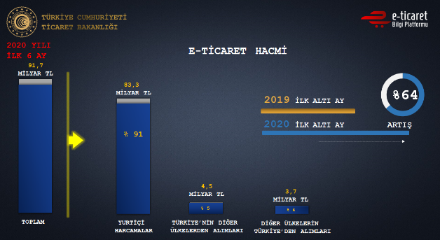

Şekil 1: Türkiye E-Ticaret Hacmi (e-ticaret bilgi Platformu 2020 raporundan uyarlanmıştır).

Kovid-19 nedeniyle yapılan karantinalar sonucunda artan e-ticaret satışları fiziksel ortamda satış yapan kişiler ve işletmelerinde online sistemlere yönlenmesini sağlayarak piyasa hacmi büyümüştür. Diğer ülkelerde aynı durumda e-ticarette büyüme yaşayarak dünya geneli artışa sebep olduğundan mikro seviyeden makro seviyeye kadar servis sağlayan e-ticaret siteleri yaygınlaşmaya başlamıştır. Türkiye’de bulunan popüler e-ticaret siteleri popülerlik sırasına göre;

1. Hepsiburada
2. Gittigidiyor
3. N11
4. Sahibinden
5. Yemeksepeti

sıralanabilir.

Bu makalede son zamanlarda yükselişe geçen e-ticaretin Türkiye’deki artışı ve yurtdışı ekonomileri ile karşılaştırılması ele alınmıştır. Genel bakış üstünden istatistiksel analiz yapılmış olup ileriye yönelik tahmin yapılabilmesi için zaman serisi ile regresyon analizi yapılmıştır.

Araştırmada analizler Moto ve E-ticaret işlemleri üstünden yapılmıştır. Moto işlemleri telefon ve/veya mail üzerinden kartsız yapılan işlemler olarak tanımlanır. Online ödemelerde kartlı işlemler ve Moto işlemlerinin genel toplamı sonucu piyasa hacmi bulunurak geliştirilen modelle var olan durum analizleri ve ileriye yönelik tahminler yapılması planlanmıştır.

# KULLANILAN VERİ SETİ VE YÖNTEMLER

**2.1. Veri seti**

Bu projede kullanılan Türkiye e-ticaret satış veri seti olarak BKM’nin Moto and E-Commerce Transactions verileri kullanılmıştır [5]. Yurtdışı veri seti olarak EU için Eurostat’da bulunan veri seti gerekli olan piyasa hacmi veya tarih gereksinimleri karşılamadığından kullanılmamıştır. Yurtdışı alternatifi olarak Amerika Birleşik Devletleri (A.B.D.) ST. LOUIS Federal Bankasının E-Commerce Retail Sales veri seti kullanılmıştır.

Proje için veri seti içinde senelik çeyrekler halinde e-ticaret hacmi ile ilgili veriler gerekmektedir. Tarih ve hacim verisi başka verilerden türetilmediği için set büyüklüğü kısıtlıdır.

* Türkiye veri setinde 63 örnek bulunmaktadır.
* A.B.D’nin veri setinde 84 örnek bulunmaktadır.
* Veriler 3’er aylık seriler şeklinde bir seneyi çeyreklere ayıracak şekilde düzenlenmiştir.
* Veri setleri gözlem tarihi ve tarihe bağlı toplam e-ticaret satışlarını barındırmaktadır

### Veri Seti Analiz Yöntemi

Verilerin projenin amacına uygun analiz edilebilmesi için iki veri analiz türü kullanılmıştır. Proje amacı olarak iki varlık arasında bulunan farkların belirlenmesi için istatistiksel fark analizi yapılmıştır.

2.1.1.1. Fark analizi iki grup arasında varyans analizi gibi çalışmalar ile istatiksel farklılık analizi yapılmasıdır.

2. 1.1.2 Tahmin Analizi

Belirli değişkenler doğrultusunda ileri zamanlı tahmin yapılabilmesi için yapılan analizdir. Bir bağımlı ve bağımsız değişken arasında bulunan ilişki ile ileriye yönelik regresyon analizi yapılır.

## 2.2. Görselleştirme Yöntemleri

Analiz sonrası elde edilen verilerin sunulabilmesi için anlamlı bir hale getirilip veriyi en iyi şekilde göstermeyi amaçlayan grafik ve/veya yazılı anlatılarak gerekli açıklamalar yapılması önemlidir.

Fark analizi doğrultusunda genel olarak iki nesne arasında karşılaştırma ve ileriye yönelik tahmin için pasta ve çizgi grafiği kullanılmıştır.

## 2.3. İleriye Yönelik Tahmin Analizi

İleriye yönelik tahmin zamana bağlı artış ve azalış üzerinden önceki tarihlerde piyasa hacmi bilgisi üzerinden regresyon analizi yaparak zaman serisi tahmini yapmaktadır. Finansal alanda genel olarak birden fazla değişkene bağlı olarak ileriye yönelik karar alınması ve/veya bağlı etkenlerin bulunması gibi konularda kullanılır.

Piyasa hacmi içinde Türkiye içinde yapılan işlemler bulunmaktadır. İşlemler çizelge 1 de belirtildiği gibi ayrılmaktadır. Satış tutarları toplamı genel piyasa hacim büyüklüğünü belirler.

Çizelge 1: İşlem Tipleri

|  |  |
| --- | --- |
| Satış işlemleri | Satış tutarları |
| Yerel kart | Yerel satış |
| Yabancı kart | Uluslararası satış |

# LİTERATÜR ARAŞTIRMASI

**3.1. Türkiye’de E-Ticaretin Gelişimi**

Türkiye’de ilk internet kullanımı 12 Nisan 1993 tarihinde gerçekleşmiştir. O dönem ABD'nin Türkiye'ye kiraladığı internet sadece tek bir hat üzerinden çalışıyordu. Bu internetin ilk olarak Orta Doğu Teknik Üniversitesi’nde kullanıldığı ve daha sonra 1994 yılında Ege Üniversitesi’nden 64 KB/s hızla bağlantı sağlandığı bilinmektedir. Yaşanan gelişmelerle beraber akademik alanda üniversiteler arası iletişim sağlanması için Ulusal Akademik Ağ (ULAKNET) çalıştırılmaya başlanmıştır. ULAKNET sayesinde üniversiteler arası yaşanan iletişim problemlerinin engellenmesi hedeflenmiştir. Daha sonraki süreçte internetin diğer üniversiteler tarafından da kullanılmaya başlanması ve teknolojik altyapının da gelişmesiyle beraber internetin Türkiye'de kullanılması daha yaygın bir hal almıştır. Tüm bu gelişmelerden sonra Türkiye'de yapılan ilk e-ticaret faaliyetinin Remzi Kitabevi'nin 1997 yılında yayınladığı e-dükkânı olduğu bilinmektedir. Bu yıllarda bilgi ve iletişim teknolojilerinin yeterince gelişmemiş olması ve yazılım maliyetlerinin dönem için çok yüksek olması nedeniylee-ticaret sistemleri genellikle bankalar ve diğer büyük ölçekli firmalar tarafından kullanılabilmiştir [1].

**3.2. Türkiye’de E-Ticaret Sektörünün Yıllara Göre Gelişimi**

TÜİK’in araştırma sonuçlarına göre; 2016 yılında %93,7 olan 10 ve daha fazla çalışana sahip girişimlerin “internete erişim oranı” 2017 yılında %95,9 olarak tespit edilmiştir. Çalışan sayısının büyüklük oranlarına göre internet erişim oranları ise; 10-49 çalışana sahip girişimlerde %95,4, 50-249 çalışana sahip girişimlerde %97,8, 250 ve üzeri çalışana sahip girişimlerde ise %99,7 olmuştur. 10 ve daha fazla çalışana sahip girişimler için “bilgi-sayar kullanım oranı” 2016 yılında %95,9 iken 2017 yılında bu oran %97,2 ye yükselmiştir. Girişimler bir önceki yıl %66 oranında web sayfasına sahip iken, 2017 yılında bu oran %72,9'u bulmuştur. “Web sayfasına sahip-lik” oranında %87 ile ilk sıralarda 250 ve üzeri çalışana sahip olan girişimler yer alırken, bunları %82,1 ile 50-249 çalışana sahip girişimler ve

Türkiye’de E-Ticaret sektörünün yıllara göre gelişimi Uluslararası Toplum Araştırmaları Dergisi tarafından %70,5 ile 10-49 çalışana sahip girişimleri takip etmiştir. 2017 yılında girişimlerin %94,2'si internete erişimde geniş bant bağlantısı kullandıkları belirlenmiştir [2].

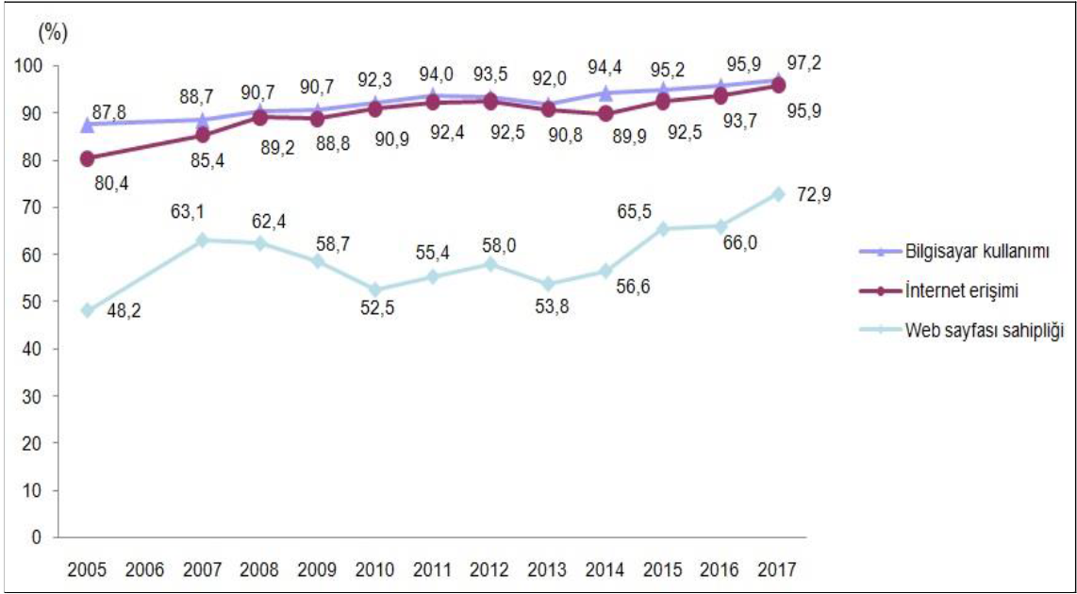

Kaynak: TÜİK, Girişimlerde Bilişim Teknolojileri Kullanım Araştırması, 2017

**3.3.Türkiye’de E-Ticaret İşlem Hacmini Etkileyen Faktörler Üzerine Bir Araştırma: Bir Model Önerisi**

Yapılan araştırmalarda ülkemizde e-ticareti düzenleyen mevzuatın yetersizliğinin ön plana çıktığı görülmüştür. E-ticareti düzenleyen yasaların sınırlıkları sanal ortamda ticaretin hala belirsizlik olarak algılandığı ve bu nedenle işletmelerde İnternete erişim oranlarının çok yüksek olmasına karşın, e-ticareti kullanma oranlarının düşük olduğunu ortaya koymuşlardır [3].

E-ticaretle ilgili yasal düzenlemelerin yeniden yapılandırılması üretici, tüketici ve ithalat ihracat boyutunda kişi ve kurumları güvende hissettireceği için e-ticarette artışın olması mümkün olabilecektir. Özdemir, Törenli ve Kıyan (2010) araştırmalarında Ulusal alanyazında e-ticaret İşlem Hacmini etkileyen ekonomik ve hukuki faktörleri konu alan bir araştırmaya rastlanmadıklarını ifade etmişlerdir [3].

**3.4. Türkiye’de ve Dünyada Sınır Ötesi Elektronik Ticaret**

Dünya ticaretindeki eğilimlerin etkisiyle özellikle 2010’lu yıllarda şirketler ürünlerini yurt dışı piyasalara online kanallar aracılığıyla ulaştırmaya başlamışlardır. Bu şekilde üretici ve satıcılara global olarak iç pazar dışına kolayca çıkabilmesi ve vergi vb. ödemelerden uzak kalması nedeniyle cazip gelmiştir. Tüketicilerde ise geniş bir ürün yelpazesine sahip olunması ve aynı zamanda aynı fiyata çok daha kalitelisini bulması e-ticareti bir cazibe merkezi haline getirmiştir. E-ticaret platformlarının gelişimi, internet ve mobil penetrasyon artışı, ödeme yöntemleri ve lojistik faaliyetlerinde ilerleme kaydedilmesi, bilinçli tüketici sayısındaki artış gibi faktörler ile dünyada sınır ötesi ticaret hızla büyümektedir. , E-ticaretin gelişiminde Pazar bulma kolaylığı, global bir pazarın sunulması, teknoloji ile kolay ulaşılabilir olması gibi birçok faktör sayılabilirken bir ülkede e-ticaret yasalarının durumu e-ticaret potansiyelini belirlemekte ön plana çıkabilmektedir [6].

## 3.5. Dünya’da E-Ticaret Nereye Gidiyor?

Forrester’ın raporuna göre ABD’de mobil cihazlar üzerinden gerçekleştirilen ticaretin 2020’ye kadar 252 milyar dolara ulaşması, mobil ödemelerin de 2019 yılına kadar 141 milyar doları aşacağı öngörülmüştür. Tüketicileri ve şirketleri sahteciliğe karşı önlem almak, güvenlik ve risk profesyonellerinin mobil alandaki sahtecilik ataklarına karşı Experian adlı bilgi hizmetleri şirketini kullandıkları görülmüştür. Experian, sahtecilik durumlarının yaşanmasının önüne geçiyor. Experian, dijital kanaldan gelen kredi başvurularında sahtekarlığın önlenmesi, müşterilerin oturum güvenliğinin sağlanması için gerekli başarılar sağladığı görülmektedir [7].

A.B.D.’de mobil ticaretin 2020 yılında 252 milyar doları aşacağı tahmin edilirken bunun temelinde Forrester’ın hazırladığı ‘Mobil Sahtecilik Yönetimi Çözümleri Raporu’na göre, sanal/online dolandırıcılığın azalması olduğu belirtilmiştir. Raporda aynı şekilde ABD’de akıllı telefon ve tabletler üzerinden yapılan mobil ticaretin, 2020 yılına kadar yaklaşık 252 milyar doları, mobil ödemelerin ise 2019 yılına kadar yaklaşık 141 milyar doları aşacağı tahmin edildiği belirtilmiştir [7].

Bu nedenle bu araştırmanın temelini yukarıda bahsedildiği gibi tahminlere ulaşılıp ulaşılmadığının araştırılması ve aynı zamanda ileriki yıllarda e-ticaret verilerinin, geliştirilecek bir modelle, tahmin edilebilirliğini sınama amacı oluşturmuştur. Geliştirilecek bu modelin doğrultusunda gelecek yıllara yönelik tahminlerin e-ticaret girişimcilerine farklı değişkenler üzerinden bilgi sağlayabileceği düşünülmektedir.

# KULLANILAN TEKNOLOJİLER

## Veri Analizi

### Araştırma için yapılacak analizlerde veri seti üzerinde analiz ve manipülasyon yapılabilmesi için açık kaynaklı PANDAS kütüphanesi kullanılmıştır. Zaman ve değer verilerinin makina öğrenmesi süreci için gereken veri formatına dönüştürülmesini sağladığı için bu projede PANDAS kullanımı tercih edilmiştir.

* 1. **Tahmin Modeli**

Projenin temel amacı olan ileri tarihli piyasa hacim tahmini için PANDAS’tan elde edilen sonuçlar üzerinden PROPHET kütüphanesi yardmıyla finansal veriler üstüne regresyon analizi yapabilme kabiliyeti ile ileri tarihli tahmin yapılabilmesini sağlamaktadır. PROPHET kütüphanesi Facebook tarafından toplamsal model ile zaman tabanlı trend takibi için geliştirilmiş tahmin modülüdür. Açık kaynaklı olarak geliştirildiğinden öğrenme kaynakları bulunmaktadır. Kullanımı için AutoTS otomatik makina öğrenmesi ve gluonts zaman serisi modelleme kütüphanelerinin sağladığı altyapı ile zaman verisi üstünde regresyon yapabilmeyi sağlar.

* 1. **Görselleştirme**

Finansal analizin anlaşılabilir bir formatta görselleştirilmesi için MATPLOTLIB ve PLOTLY kullanılmıştır. MATPLOTLIB statik, dinamik ve interaktif görselleştirme kütüphanesidir. Elde edilen verilerin ve sistem çıktılarının gösterilmesi için uygun bulunmuştur. PLOTLY bilimsel görselleştirme kabiliyeti bulunan bir platformdur. Verilerin ve tahmin modeli sonuçlarının anlamlandırılması için görselleştirme önemli bir yer tutmaktadır. Araştırmanın raporlaştırma ve anlaşılırlığını desteklemek içinse PLOTLY kullanılmıştır.

# PROJE SÜRECİ

## 5.1. Araştırma Süreci

### Projenin amacı doğrultusunda Türkiye ve Yurtdışında bir ülkenin E-ticaret piyasaları hakkında bilgi toplanması için internet üzerinde ülkelerin resmi kaynaklardan yayınladığı veriler araştırılmıştır. Araştırmam sonucunda Avrupa’nın resmi verileri özel girişim şirketlerin açıklamasından ve veri seti içindeki tutarsızlıklardan kaynaklı bu verilerin kullanılmamasına karar verilmiştir. Diğer ülkelerin aynı veya daha fazla detay içeren e-ticaret veri setleri arasında A.B.D.’nin ve Türkiye’de bulunan bankalar arası Kar Merkezinin Moto ve E-ticaret 2020’nin 3.cü çeyreğine kadar olan veri seti seçilmiştir. Veri setleri üzerinde işlem yapılabilmesi için, daha önce de belirtildiği gibi, açık kaynaklı olan PANDAS veri analizi ve manipülasyon kütüphanesi kullanılmasına karar verilmiştir.

Araştırma finans alanında yapılacağı için finansal veriler arası karşılaştırma ve sonuçların görselleştirilmesi hakkında araştırma sonucu endeks, pasta ve çizgi grafiği eklenmesi gerektiği düşünülmüştür. Grafik üretimi için görselleştirme kütüphaneleri arasında seçilen MATPLOTLIB ve PLOTLY kullanılmıştır.

İleri tarihli tahmin uygulaması için zaman bilgisi üstünden işlem yapabilen bir sistem üstüne araştırma yapılmıştır. Var olan zamansal analiz sistemlerinin geliştirildiği kütüphaneler ve programlar arasında SKLEARN altyapısını ve AutoTS ile otomatik makina öğrenmesi kullanan PROPHET isimli tarihsel veriler üzerinden linear trend tahmini yapabilen bir kütüphane bulunmuştur. PROPHET’in gereksinimlerini veri seti içinde bulunan gözlem tarihi ve sayıyla karşıladığı, yapılan denemeler sonucu uygun program olduğu, belirlenmiştir.

**5.2. Uygulama Süreci**

Bulunan veri setleri öncelikle projenin amacına göre zaman ve hacim olmak üzere iki sütun olacak şekilde veriler düzenlenmiştir. Düzenlenen verilerle ilk olarak zamana bağlı karşılaştırma yapılmıştır.

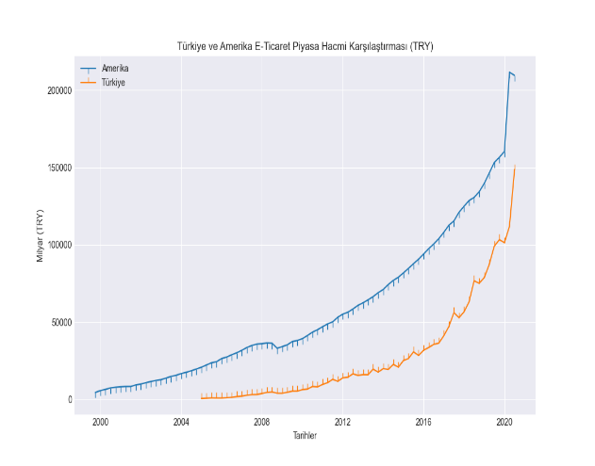

Şekil 2: A.B.D. ve Türkiye E-Ticaret grafiği

E-ticaret verilerinin başlangıç tarihleri A.B.D.’de 1999 ve Türkiye’de ise 2001 olarak belirlenmiştir. Verilere bakıldığında e-ticaretin piyasa hacminin sabit olarak arttığı görülmektedir. Görselleştirme olarak MATPLOTLIB ile iki ülkenin çizgi grafiği farklı renklerde çizilmiştir ve verilerin bulunduğu noktalar çizgiler ile belirtilmiştir. A.B.D. veri seti dolar bazından yapılmış olması nedeniyle Türkiye ile kıyaslanması için güncel kur üzerinden dolar verileri TL’ye dönüştürülerek görselleştirilmiştir.

Projenin dolar üstünden yapılan grafiği şekil-3’te olduğu gibi görülmektedir. Grafikte de görüldüğü üzere dolar ve TL değerlerinin farklı olmasından kaynaklı Türkiye anormal bir şekilde A.B.D.’den daha hızlı bir şekilde büyümesi söz konusu olmuştur. Bu durum fark edildikten sonra paraların kur dönüşümleri yapılarak analizler TL üzerinden yapılmıştır.

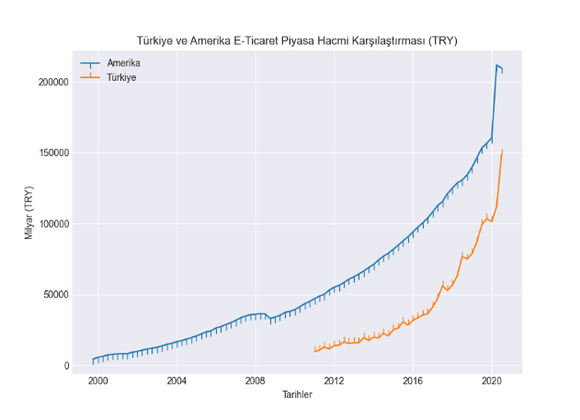

Şekil 3: Hatalı A.B.D. ve Türkiye E-Ticaret grafiği

Düzeltilen veri seti ile Türkiye’nin 2018 ve 2019 arasında Şekil 4’te ve Şekil 5’te bulunan piyasa hacmi karşılaştırma sonucunda artış görülmüştür.

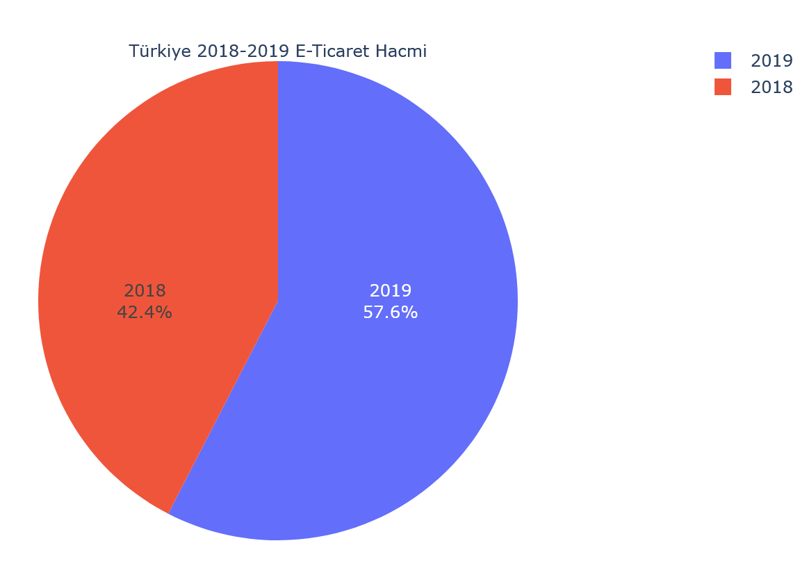

Şekil 4: Türkiye 2018 ve 2019 piyasa hacmi karşılaştırması

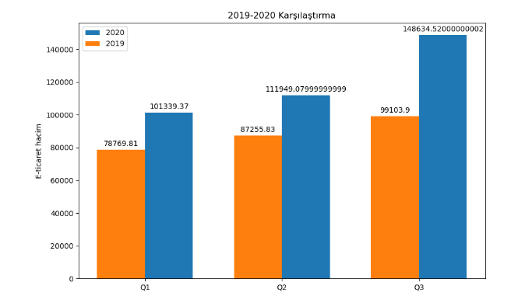

Şekil 5: Türkiye 2019-2020 Karşılaştırma tablosu

**5.3. Tahmin Uygulaması Süreci**

*5.3.1. Türkiye için Tahmin Uygulaması*

Veri setinin düzenlenmesi sonrasında tahmin programının geliştirilmesine başlanmıştır. Kullanılmasına karar verilmiş olan PROPHET kütüphanesi finansal veriler üstünde regresyon analizi yardımı ile ileri tarihli tahmin yapılabilmesini sağlamıştır. PROPHET’ın çalışması için gerekli olan veri tarih-zaman formatına dönüştürüldükten sonra modele yerleştirilmiştir. Tahmin edilmesi istenen tarihler aynı zaman formatında bir liste olarak alınmıştır. %20 test ve %80 öğrenme verisi olmak üzere sıralı olarak bölünmüştür. 148 iterasyon sonucunda zaman listesinin tahmin sonucu olarak alınan tahmin ve tahmin aralıkları şekil 6’te görselleştirilmiştir.

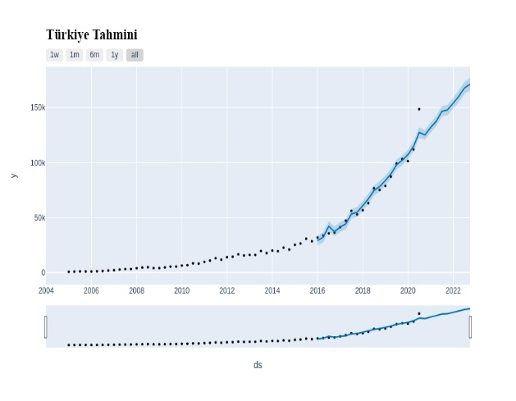

Şekil 6: Türkiye Tahmin sonucunun görseli

Tahmin sonucu olarak yıllık piyasa hacminin aylık trendi belirlenerek şekil 7’da görüldüğü gibi yaz mevsimi başlangıcı ve sonunda azalma görülmektedir. 2020 yılı içerisinde öngörülmemiş nedenlerden dolayı oluşan etkenlerin sonucu hata payı etkilenmiştir.

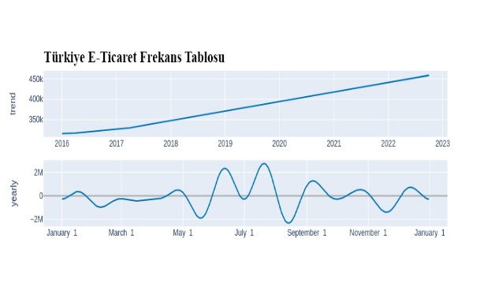

Şekil 7: Türkiye Aylık trend analizi

Model hata oranı şekil 8’de gösterilmiştir ve 0.388 oranında olup bu hata payı performansı sistem analizi sonrasında azaltılabilmiştir.

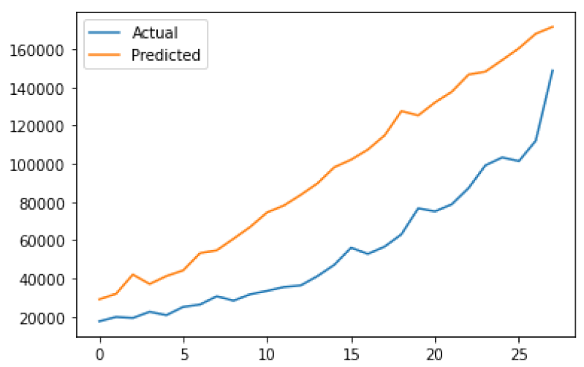

Şekil 8: Türkiye Modeli Hata grafiği

*5.3.2.* A.B.D. *için Tahmin Uygulaması*

Türkiye için yapılan sistem modeli A.B.D. üzerinde denenmiştir. İleri tarihli tahmin olarak şekil 9’de görüldüğü gibi artış görülmüştür.

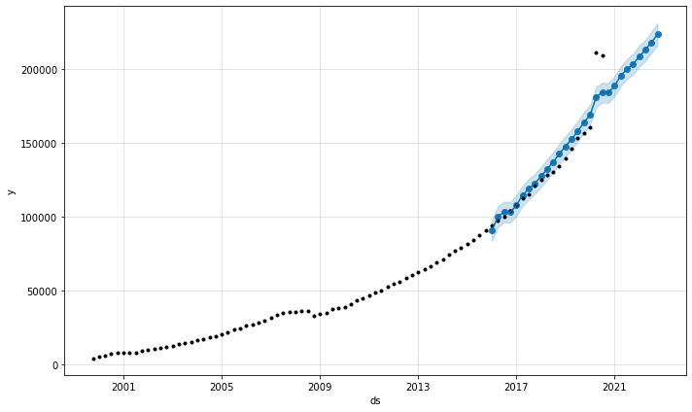

Şekil 9: A.B.D. Tahmin sonucu

Tahmin sonucu olarak yıllık piyasa hacminin aylık trendi şekil 10’da görüldüğü gibi ilkbahar ve yaz mevsimlerinde dalgalanmalar göstermiştir. Geri kalan zamanlarda trendlerin monotonlaştığı görülmüştür.

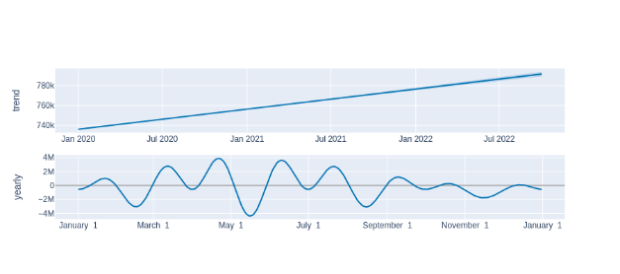

Şekil 10: A.B.D. Aylık Trend Analizi

# **SONUÇ**

Araştırma sonucunda E-ticaret hacminin dünya çapında giderek artacağı ve model içinde değişkenler arttırılarak trendlerin belirlenebileceği çıkarımı yapılabilir. Yapılan model geliştirilerek araştırma amacına göre uygulanabilir veya gerçek zamanlı sistemler üzerinden ileri zamanlı tahminler yapılabilmesini sağlayabilir. Türkiye’de 2020 içinde olan öngörülmemiş olayların modelin tahmin kabiliyetinin etkilenmiş olabileceği düşünülmektedir. Araştırma sonucu geliştirilen modelin 2020 yılı ve sonrası veriler ile tekrardan sınanması planlanmaktadır. Sonuç olarak bu çalışmada:

* E-Ticaret’in ne olduğu
* 2020 yılına kadar olan E-ticaret piyasa analizi
* Finansal analiz modeli
* Model uygulaması

konularından bahsedilmiştir ve yapılan çalışma sonucunda makine öğrenmesi yardımıyla E-ticaretin ileride gelişebileceği sonucuna varılmıştır.

# KAYNAKLAR

1. <https://dergipark.org.tr/tr/download/article-file/571035> - PERAKENDE TİCARET SEKTÖRÜNÜN TÜRKİYE’DEKİ GENEL DURUMU
2. TÜRKİYE'DE E-TİCARETİ BELİRLEYEN FAKTÖRLER - BURAKHAN İLTER, İzmir 2020
3. <https://www.academia.edu/10792183/T%C3%9CRK%C4%B0YE_DE_E_T%C4%B0CARET_%C4%B0%C5%9ELEM_HACM%C4%B0N%C4%B0_ETK%C4%B0LEYEN_FAKT%C3%96RLER_%C3%9CZER%C4%B0NE_B%C4%B0R_ARA%C5%9ETIRMA_B%C4%B0R_MODEL_%C3%96NER%C4%B0S%C4%B0> **TÜRKİYE’DE E-TİCARET İŞLEM HACMİNİ ETKİLEYEN FAKTÖRLER ÜZERİNE BİR ARAŞTIRMA: BİR MODEL ÖNERİSİ**
4. <https://www.hurriyet.com.tr/ekonomi/kobi/turkiyedeki-en-basarili-10-e-ticaret-sitesi-40271110---> liste linki
5. <https://web.archive.org/web/20110902073637/http://www.bkm.com.tr/donemsel-bilgiler.aspx> ----eski bkm verileri ----- <https://bkm.com.tr/internetten-yapilan-kartli-odeme-islemleri/> ----yeni bkm verileri
6. https://dergipark.org.tr/en/download/article-file/907494**TÜRKİYE’DE VE DÜNYADA SINIR ÖTESİ ELEKTRONİK TİCARET**
7. <https://dergipark.org.tr/en/download/article-file/574286>. DÜNYA’DA E-TİCARET NEREYE GİDİYOR